А Н А Л И З
воспитательной работы в МОУ Пошатовская СОШ
в 2008 -2009 уч. году

В 2008-2009 уч. году в основе работы школы лежала методическая тема: “Личностно ориентированный подход в обучении и воспитании учащихся”

ЦЕЛЬ: Создание условий для формирования целостно здоровой личности учащихся, способной к самосовершенствованию.

В основу воспитательного процесса легли следующие программы: Федеральная программа воспитания, районная программа воспитания «Проектная линия», школьная программа воспитательной работы, школьные подпрограммы «Здоровье», «Семья», «Мы – Россияне» (нравственно-патриотическое воспитание), «Профилактика асоциального поведения и негативных зависимостей среди учащихся».

На 2008-2009 уч. год перед педагогическим коллективом были поставлены следующие воспитательные задачи:

- Использование личностно-ориентировочных форм, методов и приемов в воспитательной работе с учениками.
- Формировать мотивацию у учащихся к самосовершенствованию и самореализации.
- Профилактика заболеваний, укрепление здоровья, поддержание высокой работоспособности учащихся школы.
- Профилактика асоциального поведения учащихся.
- Способствовать адаптации учащихся-первоклашек к учебному процессу.

Для реализации этих задач были намечены следующие пути их решения:
- Разработка концепции (концептуального проекта) образа желаемого будущего состояния школы как системы (модель выпускника).
  - Анкетирование педагогического коллектива (анализ достижений, передового опыта, конкурентных преимуществ школы за предшествующий период, восприятие новшеств коллективом, возможного сопротивления изменениям, ключевые проблемы школы и их причины);
  - Анкетирование детского коллектива;
  - Анкетирование родителей учащихся (социальный заказ);
  - Анализ состояния окружающей среды;
  - Анализ ресурсных возможностей;
- Создание инициативной группы по обобщению материала и разработке программы.
- Разработка программы развития

Приоритетные направления воспитательной работы (во всех звеньях):
- Реализация прав граждан, проживающих на микроучастке школы, на образование.
- Создание условий для удовлетворения образовательных потребностей обучающихся.
- Физическое и социальное оздоровление детей.
- Освоение и внедрение в педагогическую систему школы технологий здоровьесберегающих, личностно ориентированного обучения и развивающих.

В ходе воспитательного процесса использовались все основные виды внеурочной деятельности:

- индивидуальная деятельность (беседы, консультации, ведение дневников наблюдения и карт психологического развития ребенка, посещение на дому, коррекционные занятия и т.д.);
- групповая деятельность (общешкольные КТД, классные КТД, применение различных форм групповой деятельности, традиционные огоньки, чаепития, конкурсы, концерты, походы и экскурсии и т.д.);
- художественная деятельность (участие в художественной самодеятельности школы, в районных конкурсах художественной самодеятельности, творческие конкурсы поделок, рисунков, газет, проектов, творческих работ, рефератов, учеба в музыкальной школе по классу баяна и фортепиано, занятия в кружках художественного направления и т.д.);
- ценностно-ориентировочная деятельность (тематические и ситуационные классные часы, беседы, консультации, собрания, встречи с интересными людьми и т.д.);
- трудовая деятельность (работа на пришкольном участке, на пасеке, работа трудовых объединений, уборка территории вокруг школы и в поселке, профориентационная работа, участие в трудовых делах кружков, выставках изделий и т.п.);
- общественная деятельность (операция «Милосердие» – шефская помощь ветеранам войны и труда, проживающим в поселке, акции «Дети – ветеранам», посадка «Аллеи памяти», посвященной 64-ой годовщине Победы, акции «Чистый поселок», «Чистая речка» , деятельность общественной организации «Парус»);
- спортивно-оздоровительная (реализация программы «Здоровье», проведение традиционных дней здоровья, работа спортивной секции, проведение школьной спартакиады, участие в районной и областной спартакиадах, «Веселых стартах», «Стартах надежд», походы, экскурсии по родному краю и т.д.);
- досуговая деятельность (традиционные праздничные мероприятия, концерты, смотры, конкурсы, КВН, тематические дискотеки, музеев, прием гостей и выезды в гости, развлекательные вечера и утренники и т.д.).

Указанные выше задачи и направления решались через урочную и внеурочную деятельность:
Вся воспитательная работа педагогического коллектива с учениками школы по использованию личностно ориентированных форм, методов и приемов строилась на принципах самоактуализации, индивидуальности, субъектности, выбора, творчества и успеха, доверия и поддержки. Для этого применялись методы: игровые, рефлексивные, диагностические, педагогической поддержки, диалог, создание ситуации выбора и успеха. Проводились личностно-ориентированные классные часы.

С целью формирования нравственно-этических качеств на основе общечеловеческих ценностей и гражданско-патриотического воспитания проводилась следующая работа: циклы классных часов на темы «История моего имени и фамилии», «Гимн, флаг, гимн России», «ВОТ она, какая моя Родина большая», «Я – Россиянин», «История моей улицы», «Мои семейные реликвии», «Славные сыны нашего Отечества», «Моя родословная», «Обычаи и традиции русского народа», «Правила поведения учащихся», «Мои предки в труде и в бою», «Дисциплина и ответственность», «Красота русской природы», «Берегите свою малую родину», «Толерантность», «берегите своих матерей», «В кругу семьи», «От чистого сердца, простыми словами», «Человек среди людей», «Нет прав без обязанностей, обязанностей без прав», «Я помню руки твои…», «Овеян славою герб наш и флаг», «Правила счастливого человека», «Роль СМИ в жизни человека», «Здравствуй, человек!», «О добре», «Непобедимая и легендарная», «Есть женщины в русских селеньях», «Нет порядка_ нет успеха», «Праздник мира и труда», «День Победы…Как он был от нас далек», «Крепка семья- крепка держава», «Я не такой, как все, и все мы разные», «Герои народного ополчения Нижегородской края», «Как стать честным», «Пороки и достоинства», «Конституция – основной закон РФ», «Семья в современном обществе», «Вандализм. Проявление болезни общества?», «Человек человеку друг, товарищ и брат», «Всему начало - отчий дом», «Что такое комсомол?», «О жадности и жадных», «От улыбки хмурый день светлей».
На классные часы и мероприятия школы приглашались гости из числа ветеранов войны и труда. Проводились конкурсы чтецов, рисунков, изготовление сувениров ко Дню старшего поколения, Дню защитника Отечества, Дню Победы и т.д. Дети собирали материал о своем поселке и людях поселка, который публиковался в школьной газете «Наш дом». Патриотической направленности были и выпуски школьных новостей. Особо хочется отметить акцию «Чистый поселок», во время которой детьми была собрана грузовая машина мусора.
В школьной газете «Наш дом» публиковался материал по работе над собой, проводились при ученическом Совете школы занятия по самосовершенствованию. После обсуждения на ученическом заседании Совета школы, на родительском собрании и педсовете Советом школы были приняты «Правила поведения учащихся»

Для решения проблема здоровья и безопасности в школе проводились дни здоровья, в них ребята принимали самое активное участие, определялись призовые места как индивидуальные, так и коллективные (по классам). Были проведены медицинское обследование учащихся, их вакцинация, практикуется уменьшение физической и учебной нагрузки для учащихся с заболеваниями, проводился углубленный медицинский осмотр девочек школы нижегородскими врачами узких специальностей.
В течение года проводились классные часы и беседы, которые пропагандируют здоровый образ жизни, на темы: «Чистые руки, чистое тело – смело берись за любое дело», «Чтобы гриппа не бояться, надо, братцы, закаляться», «Что значит: быть здоровым человеком?», «Шалости и травмы», «Чем можно отравиться», «Путешествие в страну Здоровья», «Полезны везде и всегда солнце, воздух и вода», «Вредные привычки», «Здоровье девочки», «Здоровье мальчика», «Как уберечь себя от простуды», «Профилактика детского алкоголизма и табакокурения», «Что такое туберкулез?», «Правила Мойдодыра», «О красоте, моде и хорошем вкусе», «Привычки и здоровье», диспут «Что такое стресс», «Спортивный образ жизни», «Общение с ВИЧ инфицированными», «Сохраним свое здоровье», «Спорт – это жизнь в молодость и долголетие», «Профилактика менингита», «Хорошие зубы – залог здоровья», «Режим дня – основа жизни человека», «СПИД – болезнь века», «Гигиена тела», «Как уберечься от гриппа», «В здоровом теле – здоровый дух», «Уберечь детей от иглы», «Курильщик – сам себе могильщик», «Вся правда о курении».
Были проведены беседы, инструктажи о правилах пожарной безопасности, о правилах дорожного движения, об электрической безопасности, по предупреждению травматизма, о поведении во время паводка, правила поведения на водоемах, во время каникул, на мероприятиях, спортивных площадках. Организованно прошли недели безопасности, классные часы и мероприятия: игра «Безопасная дорога жизни», «Правила поведения на дороге», «Новые знаки дорожного движения», викторина «Светофор», «Мы пешеходы и велосипедисты», «Знаешь ли ты знаки дорожного движения для пешеходов», «Пешеход, будь осторожен!», «Осторожно - электричество!», «На дороге не играют», «Дорожная азбука», «Юный пешеход», «Дорога и я», «Наш друг и враг огонь», «Это опасно», «Береги свою жизнь и жизнь своих друзей», «Внимание, пожар!», «Опасный лед». Оформлялись уголки безопасности.
Многое, значимое для здоровья детей говорилось как детям, так и родителям. С детьми переходного периода были проведены классные часы отдельно для мальчиков и девочек о гигиене подростка. К сожалению, мало семей уделяют должное внимание спортивным занятиям с детьми. Не организуется массовое посещение спортивной секции. К сожалению, из-за сокращения ставки спортинструктора осталась только одна волейбольная секция. Но в школе спортивные мероприятия проводились, и учащиеся школы стали больше принимать участия в районных соревнованиях, так как школа приобрела автобус. Необходимо отметить улучшение питания учащихся.

Для трудового воспитания, профориентации детей и развития мотивов познавательной деятельности проводились такие мероприятия, как «Учиться значит трудиться», «Я стараюсь учиться, чтобы…», «Жизненные цели подростков», «Учеба и твоя будущая профессия», игра «Выбор профессии», «Мое хобби», «Красота и величие человеческого труда», «Кем я хочу стать», «Деньги – плохой хозяин или хороший слуга?», «Самообслуживание – твоя обязанность», «Кто что любит и умет», творческие мастерские «Подарок маме», «Ученье и труд все перетрут», «Домашнее задание - как его выполнять», тесты «Что мы знаем, что умеем», «Мы - будущие студенты», «Можем ли мы учиться лучше», «Как научиться сдавать экзамены», активно прошли предметные недели, в которых приняли участие в качестве организаторов и первых помощников представители ученического самоуправления школы. В школе ведутся кружки «Умелые руки», «Управление карьерой», «Информатика», «Вязание крючком», «Юный конструктор».

Итак, за истекший год в школе проведено 520 мероприятия: из них 320 классных часа, 178 внеклассных мероприятия, 22 экскурсии.

Форма проведения мероприятий и их оценка.

Всего мероприятий | Активная | Пассив-ная | Звенья |  |  | Общие мероприятия
Всего мероприятий | Активная | Пассив-ная | Млад- шее | Сред-нее | Старшее | Общие мероприятия
520 | 419 | 101 | 160 | 161 | 140 | 59
 | Качество (оценка) | отл. | 124 | 118 | 76 | 46
 | проведения | хор. | 36 | 33 | 52 | 8
 |  | удовл. | - | 10 | 12 | 5

Выводы: Количество мероприятий по сравнению с прошлым годом увеличилось, качество их улучшилось, больше было мероприятий активной формы проведения. Активизировалось старшее звено. Улучшились результаты участия в районных, областных и всероссийских мероприятиях. В течение учебного года ОУ принимало участие в следующих районных, областных и всероссийских мероприятиях:

№ |  | Название конкурса | Номинации | Награды |  | Участники | Руководители
Всероссийские конкурсы
1. |  | Международная игра-конкурс «Русский медвежонок - 2009» |  | Сертификат участия |  | Группа учащихся | Козак М.Ю., Лазарева Е.В.
2. |  | Международная игра-конкурс по математике «Кенгуру - 2009» |  | участие |  | Группа учащихся | Половнико-ва Л.П., Са-вельева А.А.
Областные конкурсы
3. | Проект Голос ребенка» |  | «Работа, которую мы выбираем» | участие | Сорокина С. |  |  | Козак М.Ю.
4. |  | Конкурс фотографий «Краски лета» |  | участие |  |  | Гринченко Е.В.
5. |  | Конкурс учебно-опытных участков |  | участие |  | Группа учеников | Мишаленко-ва Т.П.
6. |  | Конкурс ручной лепки «Сувенир» |  | участие |  | Группа учеников | Петрина Е.И.
7. |  | Видеоконкурс, посвященный жертвам ДТП, сказка «Страна ИКАНЗ» |  | участие |  | Группа учеников | Козак М.Ю.
Районные конкурсы
8. |  | Смотр-конкурс среди трудовых объединений в летней кампании 2008 |  | Грамота победителя |  | Трудовая бригада | Романова О.П.
9. |  | Образцовое содержание пришкольного учебно-опытного участка |  | 1-е место |  | Педагогический коллектив | Романова О.П.
10. |  | Ярмарка «Урожай 2008» |  | 1-е место |  |  | Мишаленко-ва Т.П.
11. |  | Видеоконкурс «Ералаш» |  | 1-е место |  |  | Лазарева Е.В., Козак М.Ю.
12. |  | 6 фестиваль комсомольской песни «Песни поколений» | ансамбли | участие |  | Ансамбль «Хорошие девчата» | Гринченко Е.В.
 |  | 6 фестиваль комсомольской песни «Песни поколений» | солист | Диплом II степени |  | Карамышева Ксения
13. |  | Фестиваль команд КВН |  | участие |  | Команда КВН «ПК» | Козак М.Ю.
14. |  | Соревнования по стрельбе из ПВ |  | участие |  |  | Афонин П.И.
15. |  | Соревнования по многоборью |  | участие |  |  | Дрындин Д.А.
16. |  | «Веселые старты» среди младших школьников |  | III место |  | Команда млад.школьников | Дрындин Д.А.
17. |  | Конкурс рисунков «Рисуем новогоднюю сказку» |  | участие |  | Группа учеников | Гринченко Е.В.
18. |  | Соревнования в лыжных гонках |  | участие |  | Команда учеников | Дрындин Д.А.
19. |  | Соревнования по волейболу |  | участие |  | Команда учеников | Дрындин Д.А.
20. |  | Соревнования по хоккею |  | участие |  | Команда учеников
21. |  | Фестиваль агитбригад «Мы за здоровый образ жизни» |  | участие |  | Группа учеников | Мишаленкова Т.П.
22. |  | Соревнования «Мужество и Отвага» |  | участие |  | Команда учеников | Афонин П.И.
23. |  | Конкура эстрадной песни «Парус надежды» | ансамбли 14 -18 лет | участие |  | Ансамбль «Хорошие девчата» | Гринченко Е.В.
 |  | Конкура эстрадной песни «Парус надежды» | дуэт 14-18 лет | участие |  | Сорокина С, Цыганкова Е..
 |  | Конкура эстрадной песни «Парус надежды» | соло 14-18лет | участие |  | Романова Е..
 |  | Конкура эстрадной песни «Парус надежды» | соло 14-18 лет | Диплом лауреата IIIстепени |  | Цыганкова Е.
 |  | Конкура эстрадной песни «Парус надежды» | соло 14 -18лет | участие |  | Карамышева Кс.
 |  | Конкура эстрадной песни «Парус надежды» | соло до 18 лет | участие |  | Сорокина С.
24. |  | Конкурс декоративно-прикладного творчества «Ярмарка талантов» |  | Грамота победителя |  |  | Кривоногова Н.А.
 |  |  |  | участие |  | Группа учеников | Гордеев А.В.
25. |  | Конкурс исследовательских работ по физике и биологии | Показательное выступление по информатике биологии | Диплом III ст.  Диплом I ст. |  | Новикова Алена  Романова Е., Карамышева Кс. | Новикова Т.Г., Мишаленкова Т.П.
26. |  | Олимпиада по математике | 8 класс | участие |  | Карамышева Кс. | Савельева А.А.
27. |  | Олимпиада по литературе, русскому языку, биологии, английскому языку, ОБЖ, физике | 9 класс  10 класс | участие |  | Морозова Д.,Цыганкова Е., Сорокина С., Купрюшкина А. | Козак М.Ю.  Мишаленкова Т.П., Егорова Е.И., Афонин П.И., Новикова Т.П.
28. |  | Олимпиада по технологии | 10 класс  9 класс | участие |  | Митянин И.,  Кочунов Н. | Гордеев А.В.
28. |  | Фестиваль художественного творчества | Дуэты до 18 лет | Диплом III ст. |  | Карамышева Кс.., Сорокина С. | Козак М.Ю.
 |  | Фестиваль художественного творчества | Соло до 18 лет | Диплом III ст. |  | Карамышева Кс.
 |  |  | Трио до 13 лет | участие |  | Пышкина А., Коняхина К., Гринченко М.
29. |  | Нижегородская школа безопасности «Зарница 2009» | Физическая подготовка | Участие, 5-е место |  | Старшая группа | Афонин П.И.

Выводы: Из приведенной таблицы видно, что во всех этих мероприятиях в качестве организаторов выступали следующие педагоги: Мишаленкова Т.П., Козак М.Ю., Лазарева Е.В., Афонин П.И., Дрындин Д.А., Гордеев А.В., Егорова Е.И., Савельева А.А., Половникова Л.П. Активность педагогов увеличилась, почти все принимали участие в районных и областных конкурсах и соревнованиях. Количество призовых мест уменьшилось. Поэтому важно построить свою работу так, чтобы результатом были призовые места учеников. В следующем году есть необходимость активизировать деятельность Власовой Е.И. (учителя истории), Железнова В.А. (учителя ИЗО и географии), учителям начальных классов.

За учебный год было посещено: уроков – 10, внеклассных мероприятий – 45, классных часов – 23.

В течение учебного года проводилось 4 традиционных КТД:
- «Мир крепи трудом своим»
Цель: Развитие и закрепление трудовых навыков, привитие интереса к труду, трудовое воспитание, профориентация и социальная адаптация школьников.
- «Зимняя сказка»
Цель: Развитие навыков художественного творчества
- «Сыны Отечества»
Цель: Воспитание любви к Родине, патриотизма и гражданственности.
- «Салют, Победа!»
Цель: Воспитание любви к Родине, патриотизма и гражданственности.

Ученическое самоуправление представлено Советом школы, в которые входят учащиеся 1 – 11 классов. Председатель Совета школы – ученица 10 класса Сорокина Светлана является организатором многих как школьных, так и районных мероприятий. Имеются комиссии: учебная, санитарная, хозяйственная, культурно-массовая, спортивная, комиссия порядка, редколлегия и вожатые. За год было проведено и запротоколировано 11 заседаний, на которых решались следующие вопросы:
- планирование и анализ КТД;
- участие в создании нормативной документации школы («Правила поведения учеников» и др.)
- контроль деятельности комиссий;
- организация внутришкольных мероприятий и участие в районных и областных конкурсах;
- решение проблемных ситуаций, беседы с провинившимися товарищами;
- распределение и использование заработанных денежных средств (по коэффициенту трудового участия);
- организация и проведение соревнования «Класс-лидер» и др.
Уровень развития самоуправления в общешкольном ученическом коллективе выше среднего.

В течение года при школе работала детская общественная организация "Парус", состоящая из двух отрядов: старшего и младшего, в которые входят 40 учеников. В рамках работы организации ребята сами планировали свою работу, посещали ветеранов, оказывали им помощь, готовили для них сувениры. Во главе со старшей вожатой Гринченко Е.В. пионеры провели вечер отдыха, посвященный дню старшего поколения. На линейку ко Дню Победы ребята подготовили выступление, в котором поздравили ветеранов и поблагодарили за их подвиг. Совместно с ученическим Советом школы ДОО «Парус» участвовала в акции «Чистый поселок» и других мероприятиях.
Внеурочное дополнительное образование детей в школе осуществляется через кружки, факультативы, различные образовательные мероприятия, проводимые в определенной системе (предметные недели, конкурсы, олимпиады и т.д.), т.е. через все формы, способствующие развитию познавательной активности учащихся, расширению их кругозора.
В школе имеется ряд кружков и секций, которые работают по своим программам, но не объединены одной единой программой. Кружки:
Художественный профиль | Вязание крючком
Художественный профиль | Умелые руки
 | Юный конструктор
Научно-техническое направление | Информатика
Физкультурно-спортивная работа | Волейбол
 | Зарничник
 | Стрелок
Социально-педагогического направления | Управление карьерой
Результатом работы кружков и секций является участие в различных конкурсах и в спортивных состязаниях. Удачной признана работа спортивной секции «Волейбол» (участие и призовые места в районных соревнованиях), «Информатика» (показательное выступление на физико-математическом конкурсе) и «Вязание крючком» (грамота с «Ярмарки талантов»).
Необходимо улучшить работу кружков «Зарничник» и «Стрелок», все необходимое для результативности работы
у руководителя имеется.

Работа со средой и социумом способствовала решению задачи по социальной адаптации учащихся. Налажен тесный контакт и сотрудничество с Чернухинской сельской администрацией, Чернухинской и Пошатовской сельскими библиотеками, музыкальной школой и ДК пос. Пошатово.

Задействованность ученического коллектива

Уч. год | Всего в школе уч-ся | Участвовало в жизни школы | Активно | Пассивно
2006-2007 | 105 | 99-89% | 81% | 19%
2007-2008 | 93 | 83-89% | 82% | 18%
2008-2009 | 96 | 90-89% | 85% | 15%

Выводы: Количество активных участников в жизни школы увеличилось по сравнению с прошлым учебным годом, немного увеличился процент активного участия. Активно участвовали в школьных и районных мероприятиях учащиеся всех трех звеньев.

Задействованность педагогического коллектива

Уч. год | Всего педагогов |  |  | Кл. руководит |  | Учителей-предметников
Уч. год | Уч. предм | Кл-х рувод | Пед. доп. образ. | актив но % | пас-сивно% | актив но % | пас-сивно%
2006-2007 | 19 | 10 | - | 100 | - | 89 | 11
2007-2008 | 19 | 10 | - | 100 | - | 89 | 11
2008-2009 | 19 | 10 | - | 100 | - | 90 | 11

Выводы: Классные руководители и учителя-предметники систематически повышают свой образовательный уровень в области воспитания, участвуя в районных семинарах, обучаясь на курсах повышения квалификации, в ВУЗах, что сказывается на их активности и результативности работы. Педагоги больше стали участвовать со своими учениками в различных конкурсах.

Задействованность родителей в жизни школы и класса.

Уч. год | Всего роди-телей | Участие в о/ш мероприятиях |  |  | Участие в кл. мероприятиях |  |  | Посещение собраний
 |  |  |  |  |  |  |  | общешкольных |  |  | классных
Уч. год | Всего роди-телей | акт | пас | н/  уч | акт | пас | н/  уч | акт | пас | н/  уч | акт | пас | н/  уч
2006-2007 | 61 | 55 | 37,5 | 7,5 | 63 | 30,7 | 6,4 | 86 | 10,8 | 3,2 | 89 | 8,1 | 2,9
2007-2008 | 54 | 50 % | 37  % | 13% | 70 % | 24 % | 6 % | 87 % | 10 % | 3 % | 87 % | 10 % | 3 %
2008-2009 | 61 | 58% | 38% | 4% | 72% | 23% | 5% | 79% | 15% | 6% | 89% | 6% | 5%

Выводы: Увеличился процент родителей - активных участников в жизни школы. Уменьшился процент родителей не участвующих в мероприятиях школы. Улучшились показатели участия родителей в классных мероприятиях. Ухудшилась посещаемость родительских собраний. Необходимо больше привлекать родителей к общешкольным мероприятиям.

Занятость учащихся школы в системе дополнительного образования

Уч. год | Всего уч-ся | Получают доп. образ. | На базе школы | В ДДТ, ДК, муз. школе
2006-2007 | 105 | 75 (71%) | 72 (69%) | 12 (11,4%)
2007-2008 | 93 | 87(93%) | 67 (72%) | 20 (21%)
2008-2009 | 96 | 81(72%) | 66 | 21

Выводы: Процент учащихся занятых в системе дополнительного образования увеличился. В первую очередь это заслуга руководителей кружков «Вязание крючком» Кривоноговой Н.А. и «Юный конструктор» Петриной Е.И. На хорошем уровне работали кружки Гордеева А.В. «Умелые руки», Новиковой Т.Г. «Информатика», «Управление карьерой» Власовой Е.И.. На слабом уровне работали кружки «Зарничник» и «Стрелок» (рук. Афонин П.И.) Необходимо на следующий год необходимо активизировать работу этих кружков. Некоторые дети получают дополнительное образование и в ДК и на базе школы. Дети детского дома посещают еще кружки в детском доме.

В процессе изменения эффективности воспитательного процесса использовались диагностические методики: «Уровень воспитанности» (М.И. Шилова), «Уровень развития самоуправления в ученическом коллективе» (М.И. Рожков), «Уровень социализированности» (М.И. Рожков), социометрия, анализ состояния здоровья учащихся, анализ их заболеваний, анализ состояния преступности и т.д. (см. приложения).

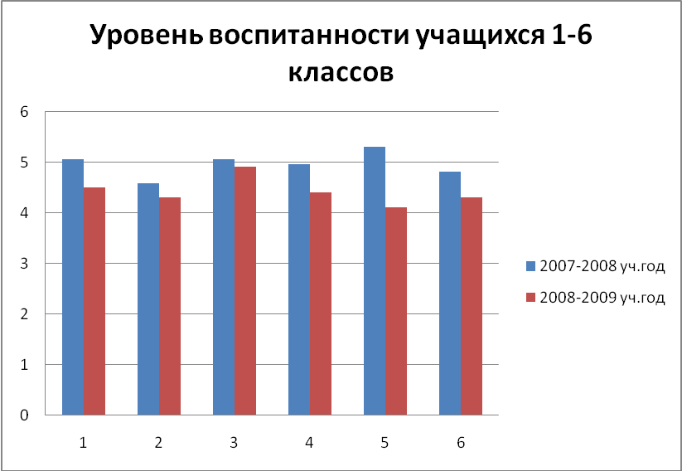

Критерии:
- любознательность
- трудолюбие
- бережное отношение к природе
- отношение к школе
- красивое в моей жизни
- отношение к себе

Уровень воспитанности учащихся 7-11 классов

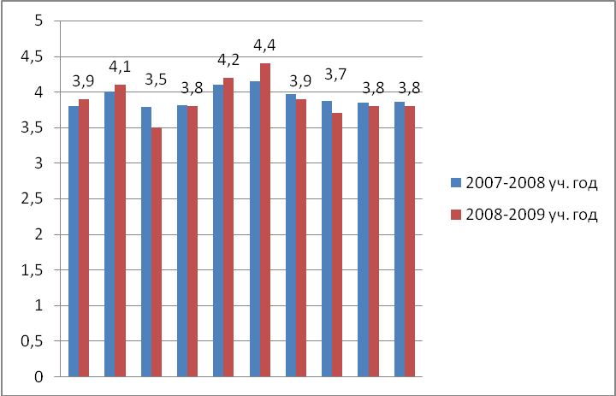

Критерии:
- долг и ответственность
- бережливость
- дисциплинированность
- отношение к учебе
- отношение к труду
- коллективизм и товарищество
- доброта и отзывчивость
- честность и правдивость
- простота и скромность
- культурный уровень

Выводы: Анализируя показатели уровня воспитанности можно отметить небольшую положительную динамику показателей ответственности, бережливости, отношения к учебе и труду. Т.е. улучшились те показатели, на которые был сделан упор в связи с их снижением до этого. Отрицательная динамика наблюдается в показателях дисциплинированности, доброты и отзывчивости, честности и правдивости, простоты и скромности. Необходима воспитательная система, охватывающая все необходимые направления воспитания, чтобы ничего не упускалось из вида.

Уровень социализации

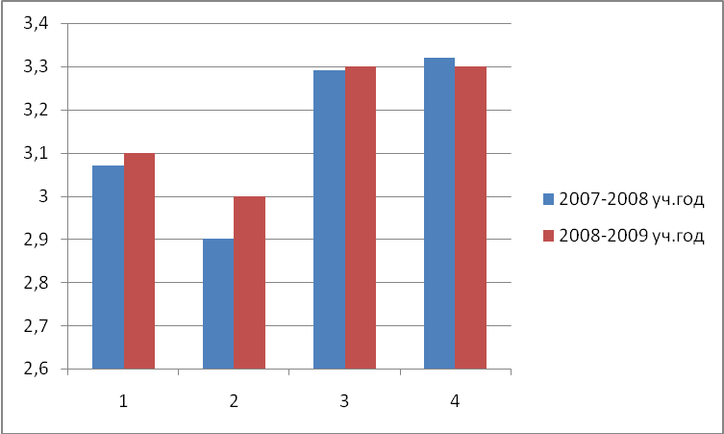

Критерии:
1-социальная адаптация
2-автономность
3-социальная активность
4-нравственность

Вывод: уровень социализации по некоторым критериям улучшился. Классные руководители провели большую работу в этом направлении.

Уровень самоуправления в ученическом коллективе

1 – включенность уч-ся в самоуправленческую деятельность;
2 – организованность классного коллектива;
3 – ответственность членов первичного коллектива за его дела;
4 – включенность класса в дела общешкольного коллектива;
5 – отношения класса с другими ученическими общностями;
6 – ответственность класса за дела общешкольного коллектива;

Вывод: Уровень самоуправления остается на должном уровне. Значительно улучшился показатель организованности классного коллектива, так как в этом направлении классными руководителями велась большая работа. Но наблюдается незначительная отрицательная динамика в показателях ответственности класса за дела общешкольного коллектива. Однако по результатам общего наблюдения и результатам конкурсов уровень самоуправления возрос: ученики самостоятельно организовывали и проводили многие мероприятия, обсуждали и утверждали школьные документы, проводили заседания, собрания, организовали работу пресс-центра и т.п.

X.Учитывая результаты диагностики необходимо работать над показателями, имеющими отрицательную динамику, используя более глубокие психологические исследования личности учащихся в течение учебного года, с последующей индивидуальной поддержкой и коррекцией.

Методическая работа.

Структура методической службы школы.

Методсовет

МО учителей начальных классов
МО учителей гуманитарного цикла

МО учителей естественно – математических дисциплин

МО классных руководителей

МО классных руководителей работало в рамках методической темы школы:
“Личностно ориентированный подход в обучении и воспитании учащихся”
Основные направления работы:
- изучение и анализ методики организации воспитательной работы в классах с целью выявления уровня методической подготовки субъектов воспитания и методики организации воспитательного процесса в рамках личностно-ориентированного подхода;
- обобщение полученных результатов с целью выявления приоритетных направлений воспитательной деятельности, обобщение и изучение положительного опыта работы и ликвидации негативных моментов;
- взаимопосещения классных часов, мероприятий, самоподготовок, проведение индивидуальных и групповых консультаций, самообразование и курсовая подготовка;
- самостоятельная разработка методических материалов различного уровня и характера;
- наставничество;
- творческие отчеты;
- педагогические чтения;
- обсуждение проблем, связанных с деятельностью классного руководителя и воспитателя;
- накапливание методического материала – пополнение «методической копилки».
В 2008-2009 учебном году использовались следующие формы методической работы:
- Теоретические семинары:
- «Правила эффективного взаимодействия классного руководителя с родителями учащихся»
- «Программа по формированию нравственных ценностных ориентаций учащихся»
- Семинар – практикум:
- «Организация работы классного руководителя: папка «В помощь классному руководителю»
- «Портфолио как форма мониторинга развития школьника»
- Методические оперативки по планированию и мониторингу воспитательной работы.
- Лекции, беседы, «круглые столы».
- Работа творческих и проблемных групп.
- Индивидуальные консультации и собеседования.
За год проведено 6 заседаний МО классных руководителей.

Общий вывод по анализу работы.
Позитивные моменты организации воспитательного процесса:
- увеличился процент учащихся участвующих в жизни школы
- уровень воспитанности учащихся вырос
- уровень развития самоуправления в ученическом коллективе продолжает расти
- растет методическая грамотность педагогов

Негативные моменты организации воспитательного процесса:
- снизилось участие в воспитательном процессе школы со стороны родителей (необходимо активизировать)
- недостаточно организован внутришкольный контроль (нужно более грамотно подойти к этому вопросу)
- снизилось количество учителей, участвовавших во внешкольных конкурсах
- диагностики, используемые в мониторинге, устарели (есть необходимость обновления)
- нет системы воспитания (планируется создать к следующему учебному году)
- недостаточно классных часов и других мероприятий, направленных на самосовершенствование личности, начиная с мотивации и обучения работе над собой (рекомендуется ввести курс занятий Селевко)
- недостаточное доведение методических материалов и другой информации ВР до педагогов.

Цели и задачи на следующий учебный год:

Цель: Создание условий для воспитания здоровой, социально
активной, адаптированной и образованной личности.
Задачи:
- Продолжить работу по направлениям программ «Здоровье», «Семья», «Нравственно-патриотическое воспитание», «Профилактика асоциального поведения» в урочной и внеклассной деятельности.
- Разработать и внедрить систему воспитания, направленную на самосовершенствование личности, основанную на самовоспитании учеников на базе органов самоуправления
- Формировать высокие нравственные принципы (честность, порядочность, сострадание, трудолюбие и т.п.); научить детей следовать им в повседневной жизни. Продолжать работу по патриотическому воспитанию учащихся.
- Способствовать развитию самостоятельности, инициативы, самотворчества в коллективе.
- Развивать дальнейшее взаимодействие с родителями в воспитательном процессе детей. Активизировать работу по привлечению родителей, в том числе отцов, к участию во всех ключевых воспитательных делах школы.

